**EDX/Cloudsociety/OpenEDX**

Есть несколько хороших ресурсов с онлайн курсами, **2 из которых можно использовать для подготовки непосредственно к экзаменам серии AZ (Cloudsociety/OpenEDX)** *и 1 (edx) ресурс можно использовать для общей подготовки.*

* <https://openedx.microsoft.com/>
* <https://cloudsociety.learning.microsoft.com>
* <https://www.edx.org/>

*Если честно, то я не могу дать логичное объяснение, почему существуют 3 ресурса, 2 из которых на домене Microsoft.com, но есть догадки, что остаться должно всего 2 ресурса.*

Давайте сравним попарно.

**OpenEDX vs Cloudsociety**

**Тут есть курсы для каждого раздела, перечисленного в описании экзамена. Это такая выжимка, brain dump, который надо обязательно знать для сдачи экзаменов.**

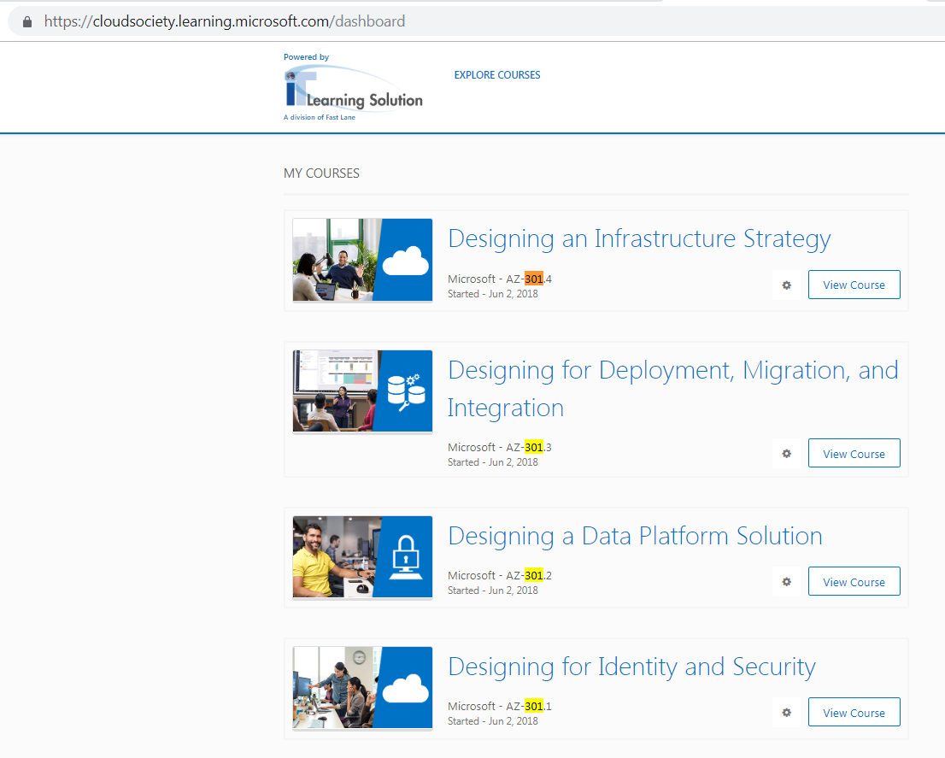

Вы просто записываетесь на курс (enroll), читаете контент, делаете небольшие тестовые задания самостоятельно и в конце сдаете небольшой тест. Я не готов гарантировать, что выучив текст всех модулей, Вы сдадите экзамен, но если Вы уже знаете Azure, то этот ресурс очень помогает сократить время подготовки.

**Зачем Microsoft 2 площадки на своем** домене на одном движке мне решительно не понятно - ведь часть курсов опубликованы на 2 ресурсах одновременно.

И контент одинаковый, и вопросы-ответы и даже порядок следования вопросов. Найдите отличия! 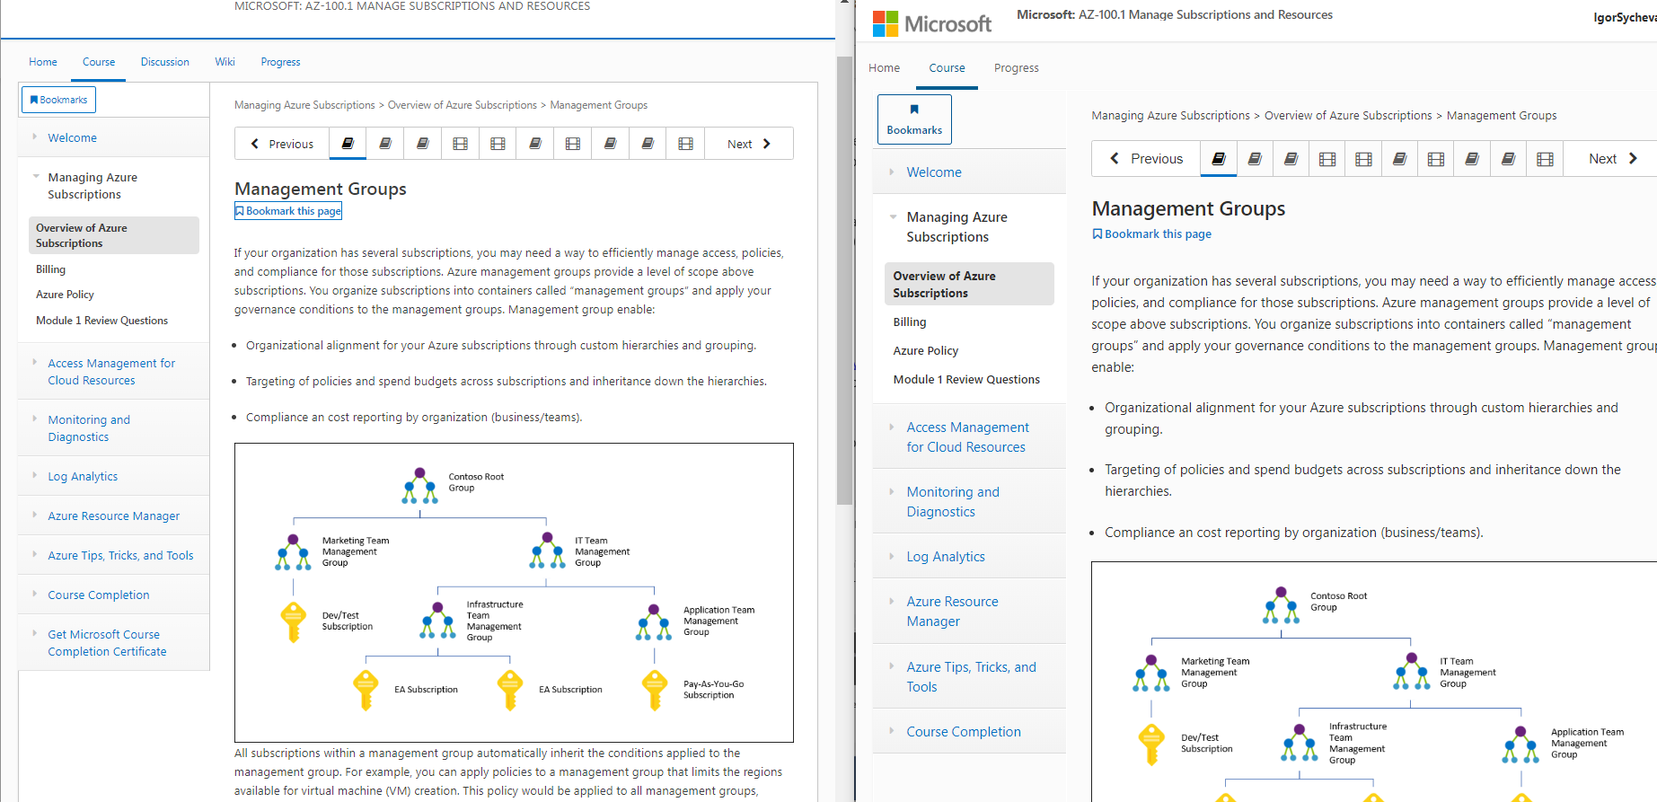

Судя по тому, что статья <https://blogs.msdn.microsoft.com/wriju/2018/12/20/free-trainings-for-azure-certifications-az/> про Cloudsociety появилась 20 декабря, то, предположительно, развивать будут Cloudsociety, а не openedx. Кроме того, этот ресурс пиарили во многих блогах и, наверное, Cloudsociety будет развиваться и дальше. (Хотя сейчас поведение Microsoft я бы не решился предсказывать.)

* Я нашел у openedx всего один плюс: Microsoft **генерирует сертификаты о прохождении курсов бесплатно**. На edx нужно заплатить 99$ за каждый, а на Cloudsociety вообще сертификатов нет (по состоянию на 5 января). Выглядит сертификат солидно, с подписью самого-самого, правда непонятно насколько эти сертификаты имеют ценностьMachine generated alternative text:
  https://openedx.microsoft.com/certificates/072b6c1fd9554d3c8ba85fa580cf8462 
  Igor Sychev, you earned a certificate! 
  Congratulations! This page summarizes whatyou accomplished. Show it off to family, friends, and colleagues in your social and professional networks. 
  in 
  Print Certificate 
  Microsoft Learning acknowledges the following student accomplishment 
  Microsoft 
  Microsoft Learning 
  Honor Certificate of Completion 
  Igor Sychev 
  successfully completed, received a passing grade, and was awarded this 
  Microsoft Learning honor Certificate of Completion in 
  Microsoft AZ-300.5: Implementing Authentication and Secure Data 
  a course of study offered by Microsoft. 
  Chief Officer 
  c«tifietw-, NumtH: 072b6c1 fd9SS4d3c8ba8SfaS80cf8462 
  Date of Achi—t: 22.2018 
* Хотя есть и минус: на openedx курсов не видно в поиске - на них можно попасть только по прямым ссылкам. Возможно это означает, что этот ресурс уже не целевой, но тогда возникает вопрос: «а зачем нужно было заводить новый ресурс на том же движке, заливать туда контент и рекламировать его в блоге?» Если кто-то знает ответ, то поделитесь этой тайной.

**EDX vs opened**

Эти 2 ресурса между собой сравнивать невозможно, т.к. курсы между собой не пересекаются.

Configuring and Operating Microsoft Azure Stack (единственный уникальный для opened курс, который, кстати, видно без прямой ссылки) <https://openedx.microsoft.com/courses/course-v1:Microsoft+INF240x+2018_T3/info>

**EDX vs CloudSociety**

EDX всем известная платформа: на ней очень много различных курсов от ведущих университетов. Там собраны, в том числе, и курсы от Microsoft по Azure <https://www.edx.org/course?search_query=azure>

Чем глобально отличается **EDX** от всех остальных понятно. Это **внешняя** относительно Microsoft **площадка,** и **присутствие** на ней для Microsoft **обязательно,** т.к. это и демонстрация флага (много других хороших курсов, и мы должны быть там), и “торговля на красных линиях” (может кто-то будет, проходя мимо, и наши курсы изучать, даже если не очень-то и хотелось).

**Поначалу** мне было н**епонятно**: **почему часть ресурсов опубликовано и на EDX, и на CloudSociety.**

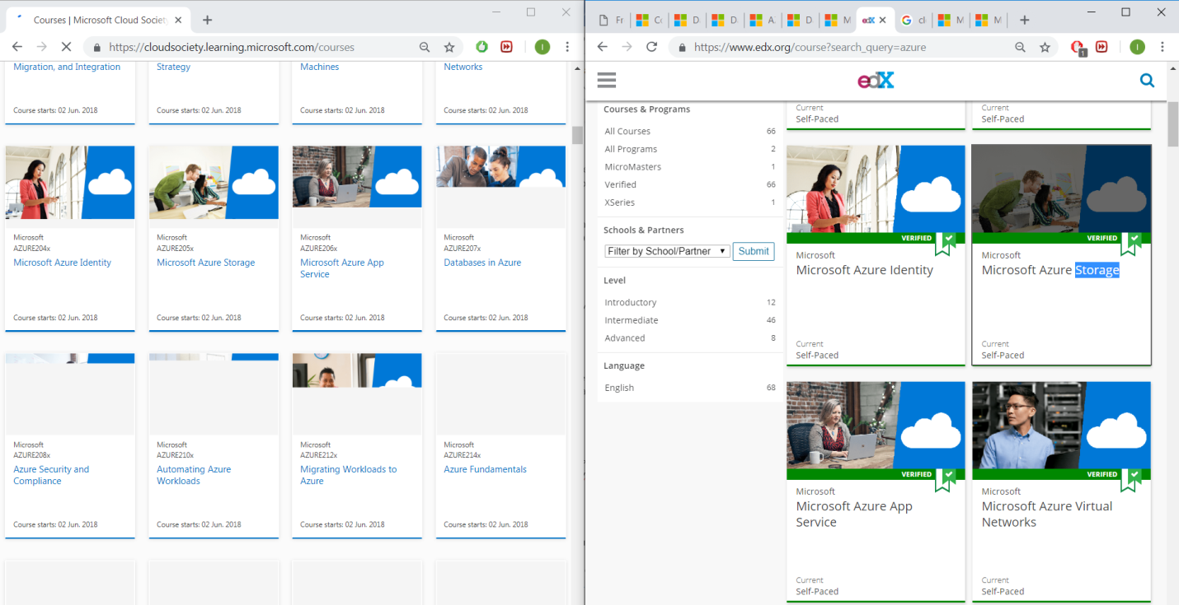

Я не могу проверить контент для всех курсов, но с учетом того, что у них номера совпадают- думаю, и контент тоже совпадает. Например, у курса Microsoft Azure Storage номер - azure205x

Но когда для одного из курсов я увидел надпись следующего содержания, то все стало понятно.

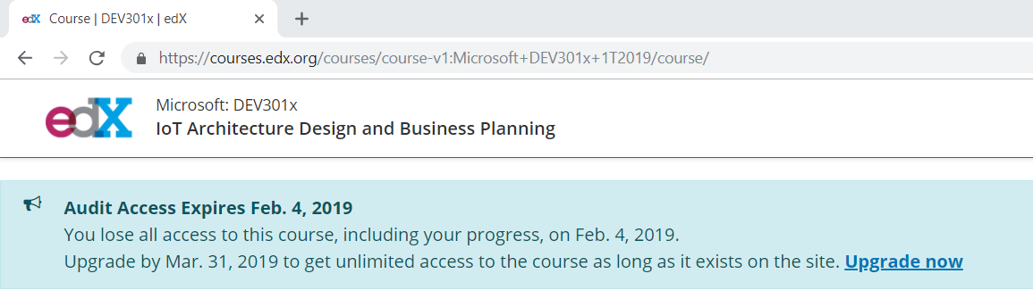

На секундочку, курс стал доступен 7 января и надпись сразу появилась! А при входе на итоговый экзамен тебе говорят: заплати денег (для других курсов, которые я проходил до января 2019 года, такого не было, не знаю, что случилось с EDX). Я понимаю, что все хотят кушать, но уж очень топорно деньги просят.

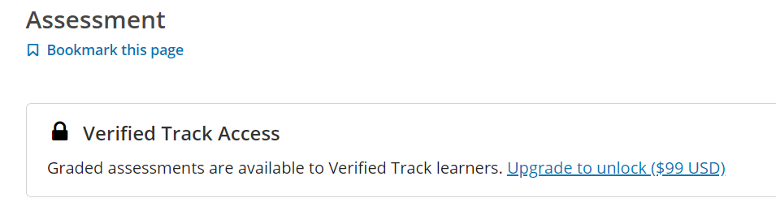

Стало как-то неприятно, но зато понятно, почему Microsoft нужен собственный ресурс. **На мой взгляд**, **Microsoft не может полагаться** в столь важном процессе, как обучение, на **добрую волю внешней компании,** на которую они никак не влияют. Поэтому нужен собственный ресурс, который, если что, ее заменитно это лишь мое предположение.

На мой субъективный взгляд, курсы **с opened/Cloudsociety** **максимально близки к тому, что спрашивают в экзаменах серии AZ** (если не считать официальные курсы от Microsoft Certified Trainers в специализированных учебных центрах и официальные платные тесты (которые я пока не смог найти)). Но если Вы хотите что-то шире, чем экзамен, или изучать Azure “в общем и целом”, то тогда я бы пошел на EDX (или даже на Learning, или просто в документацию)

Но есть и некоторые недостатки у **opened/Cloudsociety**:

* **Нет настоящих лабораторных работ** (ссылка на инструкцию в официальной документации - это несерьезно).
* Половина разделов - **видео с channel9**/youtube, и **часто бывает, что интерфейс уже немного поменялся**, а в случае с некоторыми разделами по AAD - даже портал уже поменялся.

Приведу здесь список курсов для подготовки к экзаменам. (Чтобы попасть на openedx версию, просто замените в URL “cloudsociety.learning” на “openedx”)

Примерные списки модулей для каждого экзамена.



**Microsoft Professional Program**

Есть такая программа MPP <https://academy.microsoft.com/en-us/professional-program/> (которая приходит на смену Microsoft Virtual Academy и многим другим ресурсам для обучения), в рамках которой вы можете пройти трек, в который входят несколько курсов 9-12 на edx и получить один общий сертификат, что этот трек вы окончили (сдали зачеты, лабы и т.п.)

Все курсы из MPP хостятся на платформе EDX. Правда, у некоторых курсов, таких как основы python и основы sql, лабораторные работы снаружи, но их можно и не смотреть, т.к. для подготовки к экзамену по Azure они бесполезны.

В контексте сдачи экзаменов по Azure для нас интересен трек **Cloud Administration track** <https://academy.microsoft.com/en-us/professional-program/tracks/cloud-administration/> , т.к. в него входят следующие курсы:

* Microsoft Professional Orientation: Cloud Administration
* Microsoft Azure Virtual Machines
* Microsoft Azure Virtual Networks
* Microsoft Azure Identity
* Microsoft Azure Storage
* Microsoft Azure App Service
* Databases in Azure
* Azure Security and Compliance
* Automating Azure Workloads
* Migrating Workloads to Azure

Курсы из этой программы **не соотносятся с экзаменами по Azure,** потому что они сильно проще, но можно **начать изучать Azure и готовиться к экзамену AZ-100 именно с нее.** Я бы использовал эту программу как минимальный допуск к работе с Azure в компании. Осилил - получи доступ, не осилил - извините, но нужны дополнительные испытания. Курс не сложный, я бы даже сказал, подойдет для студентов второго курса (которые уже научились сами материал изучать, как в старшей школе, а не как в средней - преподаватель все темы расскажет, главное - прилежно посещать)

 Кроме тестов есть еще и **лабораторные работы в реальном облаке**. **Настоятельно рекомендую их сделать,** т.к. в экзаменах серии AZ тоже есть лабораторные работы, в которых нужно что-то опубликовать, что-то починить в реальном облаке. Практический опыт бесценен при сдаче az-100/az-101

На момент написания этой статьи курс по **Azure IoT** <https://academy.microsoft.com/en-us/professional-program/tracks/internet-of-things/> был доступен, однако с ним были явные проблемы. Но все равно я бы его очень рекомендовал, как курс для подготовки к архитектурному экзамену.

Кроме этого трека, можно еще поизучать треки **DevOps** <https://academy.microsoft.com/en-us/professional-program/tracks/devops/>, **Big Data** <https://academy.microsoft.com/en-us/professional-program/tracks/big-data/>, но это уже вне заявленной темы.

**Cloudsociety.microsoft.com vs MPP**

В Cloudsociety входят как курсы, хостящиеся на нем (cloudsociety.learning.microsoft.com), так и множество различных Landing Page, которые ведут на другие ресурсы, в том числе на EDX. При этом часть этих Landing Page это 1 в 1 копия треков с MPP. Можно сравнить как список программ

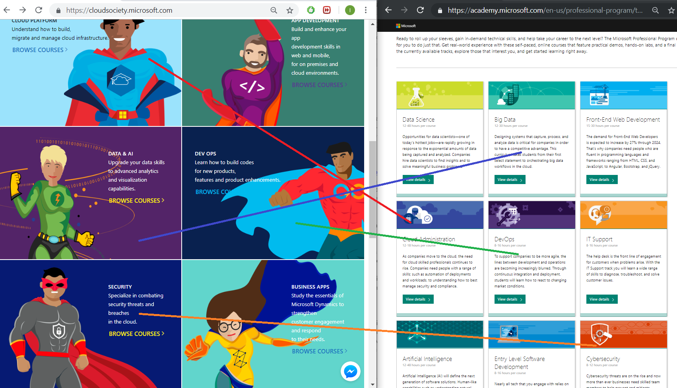

Так и залезть в контент программ и сравнить их. Пример: <https://cloudsociety.microsoft.com/learn/DataAndAI> и <https://academy.microsoft.com/en-us/tracks/data-science> 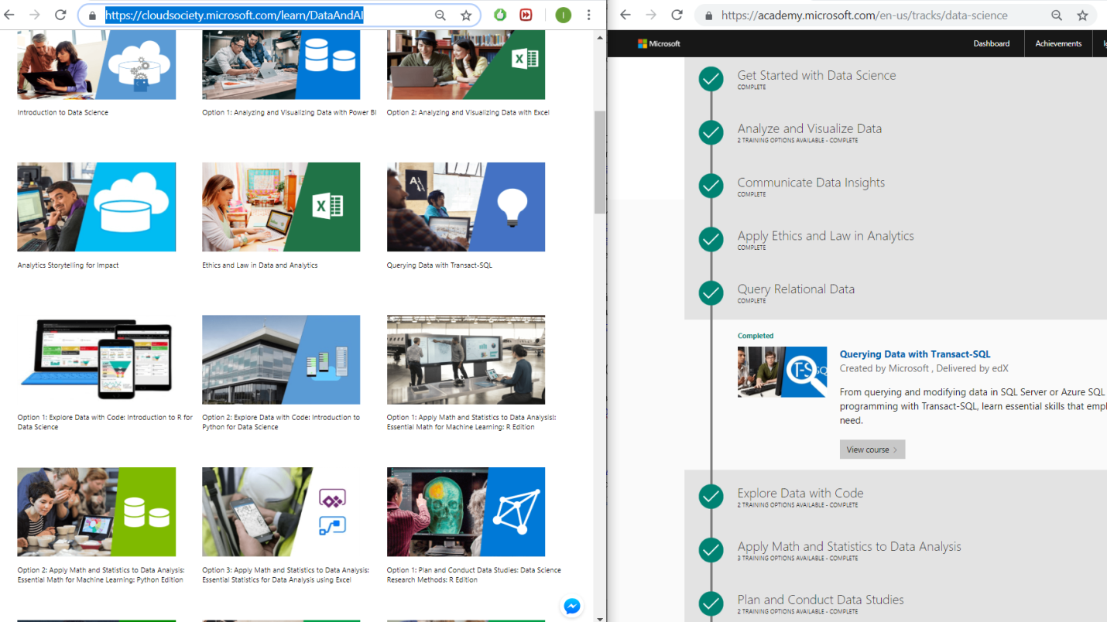

Если по картинке видно плохо, то просто пройдитесь по ссылкам, и вы увидите одни и те же курсы.

При этом на Cloudsociety не выдается итоговый сертификат, поэтому я считаю эту часть портала ничем иным, как Landing Page.

*Минутка юмора*

*Тест на испорченность - если Вам кажется, что человек изображающий курс App Dev это женщина (осиная талия и грудь) с бородой – не бойтесь, Вам не одному так показалось.*

**Channel9 https://channel9.msdn.com/**

Channel9 - это не ресурс для изучения Azure. В лучшем случае, это место, где можно получить нотификацию о существовании новой фичи, но детали только на практике и в документации. Поэтому лично я качаю видео выборочно перед командировкой, чтобы посмотреть в самолете. Благо, за месяц их обычно штук 5-6 по 10 минут появляется.

**Azure Blog https://azure.microsoft.com/en-us/blog/**

Этот ресурс лучше и детальнее чем Channel9, но близок к нему по своей сути и подходит для получения нотификаций о новых фичах. Для уже существующих сервисов неизменными остались только ключевые концепции, которые и в первом абзаце документации всегда печатают. Иногда там есть технические детали, которые потом невозможно отыскать даже в документации (что у меня вызывает недоумение), но найти такие моменты - это как поиск иголок в стоге сена.

**Github repositories**

Есть очень много samples на github. Например, <https://github.com/azure-samples/>

Эти примеры неплохие, их очень много наделали для всех сервисов, и они обычно достаточно хорошо покрывают потребности разработчиков/архитекторов.

Одна беда: поддержка этих примеров почти нулевая. Я открывал issues/pull requests и считал везением, если за месяц был хотя бы ответ. Новые фичи через issue ни разу не добавляли. А вот pull request в некоторых случаях принимали, но не всегда. При этом, я был не каким-то no name user, а сотрудником компании, но это вообще никак не влияло.

**Рекомендованный мною путь изучения-сдачи экзаменов-сертификации**

Если Вы **менеджер проекта**, где используется Azure, я бы рекомендовал следующий набор ресурсов и шагов по изучению:

1. Microsoft Professional Program -> Cloud Administration track (Общий обзор базовых сервисов. Лабораторные работы можно не сдавать, но контент почитать- будет правильным)
2. Экзамен AZ-900 (экзамен, подтверждающий, что вы знаете все ключевые слова по Azure)

Если Вы **ITPro**

1. Microsoft Professional Program -> Cloud Administration track (Общий обзор базовых сервисов. Лабораторные работы можно не сдавать, но контент почитать- будет правильным)
2. OpenEDX - AZ-100/AZ-101 подготовительные материалы
3. На RoleIQ Pluralsight -> RoleIQ -> Microsoft Azure Administrator (тесты попроходить, чтобы в своих навыках убедиться)
4. Экзамен AZ-900 (экзамен, подтверждающий, что вы знаете все ключевые слова по Azure)
5. Экзамен AZ-100 в обязательном порядке
   1. *AZ-101 по желанию или по необходимости.*

Если Вы **разработчик** (и знаете .net/C#)

1. Microsoft Professional Program -> Cloud Administration track (Общий обзор базовых сервисов. Нужен разработчикам, т.к. не все проекты можно на чистом PAAS сделать, а разбираться в базовых инфраструктурных сервисах все равно нужно, потому что те-же AKS базируются в конце концов на VMs, подключенных к Vnets с Load Balanced, Public IP, Network Security Groups и т.п.)
2. OpenEDX - AZ-200/AZ-201 подготовительные материалы
3. На RoleIQ Pluralsight -> RoleIQ -> RoleIQ Pluralsight -> RoleIQ -> Microsoft Azure Developer (тесты попроходить, чтобы в своих навыках убедиться)
   1. *AZ-900 Не обязателен, но полезен (экзамен, подтверждающий, что вы знаете все ключевые слова по Azure.)*
4. Экзамен AZ-203

Если Вы C#/.Net не знаете, Вам будет сдать тяжелее, но возможно, т.к. все C-like языки очень похожи и посмотреть на API можно и не зная C#.

Если вы **Architect (Solution или любого другого типа).** Этот путь будет самым долгим, но в "Геометрии, нет королевских путей".

1. Microsoft Professional Program -> Cloud Administration track (Общий обзор базовых сервисов. Лабораторные работы можно не сдавать, но контент почитать будет правильным)
2. OpenEDX - AZ-300/AZ-301 подготовительные материалы
   1. OpenEDX - AZ-100/AZ-101 подготовительные материалы (Не обязательные, но очень полезные т.к. можно на те же сервисы глянуть под другим углом)
   2. OpenEDX - AZ-200/AZ-201 подготовительные материалы (Не обязательные, но очень полезные т.к. можно на те же сервисы глянуть под другим углом)
3. Очень рекомендую сдать экзамен AZ-900. (Экзамен, подтверждающий, что вы знаете все ключевые слова по Azure. Для Архитекторов это такой Checkpoint, в котором можно убедиться, что Вы идет правильно.)
4. На RoleIQ Pluralsight -> RoleIQ -> RoleIQ Pluralsight -> RoleIQ -> RoleIQ Pluralsight -> RoleIQ -> Microsoft Azure Solution Architect (тесты попроходить, чтобы в своих навыках убедиться)
   1. RoleIQ Pluralsight -> RoleIQ -> RoleIQ Pluralsight -> RoleIQ -> Microsoft Azure Developer (Опционально, но дополнительная практика не повредит)
   2. RoleIQ Pluralsight -> RoleIQ -> Microsoft Azure Administrator (Опционально, но дополнительная практика не повредит)
5. Изучить материал на Azure Architecture Center
6. Экзамен AZ-300/301 в обязательном порядке, т.к. сдавать один без другого смысла особого нет.